**التمرين الأول**

تتكون الدارة التالية من ثلاثة موصلات أومية مقاومتها  ,  ,  مجهولة و مولد كهربائي  و أمبيرمتر . علما أن شدة التيار المار في المقاومة  هو .

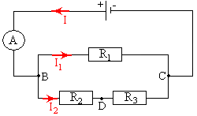

- أحسب التوتر .

- أحسب التوتر  إذا كان .

- أحسب شدة التيار الكهربائي  المار في الفرع .

- ما هي قيمة المقاومة .

- ما هي شدة التيار  التي يقيسها جهاز الأمبيرمتر .

**جواب التمرين الأول**

- قيمة التوتر :

بتطبيق قانون أوم على الموصل الأومي : 

- قيمة التوتر :

بتطبيق قانون إضافية التوترات بين النقطتين  و :

لدينا: 

إذن: 

- شدة التيار الكهربائي  المار في الفرع :

بتطبيق قانون أوم على الموصل الأومي :

لدينا: 

إذن: 

- قيمة المقاومة :

بتطبيق قانون أوم على الموصل الأومي :

لدينا: 

إذن: 

- شدة التيار  التي يقيسها جهاز الأمبيرمتر :

بتطبيق قانون العقد في النقطة : 

**التمرين الثاني**

تتكون هذه الدارة مولد و ثلاثة موصلات أومية مقاومتها  و  و . نقيس التوتر  بواسطة فولطمتر عدد تدريجات مينائه  فتستقر الإبرة عند التدريجة  عند استعمال العيار .

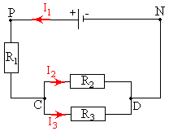

- أحسب التوتر .

- أحسب شدة التيارات: .

- أحسب التوتر .

**جواب التمرين الثاني**

- قيمة التوتر : 

- قيمة التيارات الكهربائية :

🖐 التيار الكهربائي :

بتطبيق قانون أوم على الموصل الأومي :

لدينا: 

إذن: 

🖐 التيار الكهربائي :

بتطبيق قانون أوم على الموصل الأومي :

لدينا: 

إذن: 

🖐 التيار الكهربائي :

بتطبيق قانون العقد في النقطة :



- قيمة التوتر الكهربائي :

بتطبيق قانون أوم على الموصل الأومي :



**التمرين الثالث**

نعتبر التركيب الكهربائي التالي, بحيث: , ,  و .

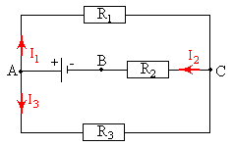

- أحسب التوتر  و شدة التيار المار في المقاومة .

- أحسب شدة التيار  ثم المقاومة .

- أحسب المقاومة .

**جواب التمرين الثالث**

- قيمتي التوتر الكهربائي  و شدة التيار المار في المقاومة :

🖐 التوتر الكهربائي :

بتطبيق قانون أوم على الموصل الأومي :

بتطبيق قانون إضافية التوترات بين النقطتين  و :

لدينا: 

إذن: 

و منه: 

🖐 شدة التيار المار في المقاومة :

بتطبيق قانون أوم على الموصل الأومي :

لدينا: 

إذن: 

- قيمتي شدة التيار  و المقاومة :

🖐 شدة التيار الكهربائي :

بتطبيق قانون العقد في النقطة :

لدينا: 

إذن: 

🖐 المقاومة :

بتطبيق قانون أوم على الموصل الأومي :

لدينا: 

إذن: 

- المقاومة :

بتطبيق قانون أوم على الموصل الأومي :

لدينا: 

إذن: 

**التمرين الرابع**

تتكون هذه الدارة من ثلاثة موصلات أومية و و و مولد للتيار و جهاز أمبيرمتر تشير إبرته إلى التدريجة  و العيار المستعمل هو  في ميناء مدرج إلى . نعطي: .

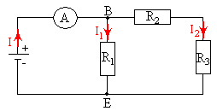

- أحسب شدة التيارات الكهربائية ,  و .

- ما هي قيمة التوترات الكهربائية  ثم .

- ما هي قيمة المقاومة .

**جواب التمرين الرابع**

- قيمة شدة التيارات الكهربائية ,  و :

🖐 شدة التيار الكهربائي :

باعتماد على جهاز الأمبيرمتر:



🖐 شدة التيار الكهربائي :

بتطبيق قانون أوم على الموصل الأومي :

لدينا: 

إذن: 

🖐 شدة التيار الكهربائي :

بتطبيق قانون العقد في النقطة :

لدينا: 

إذن: 

- قيمتي التوترين الكهربائيين  و :

🖐 التوتر الكهربائي :

بتطبيق قانون أوم على الموصل الأومي :



🖐 التوتر الكهربائي :

بتطبيق قانون إضافية التوترات بين النقطتين  و :

لدينا: 



- قيمة المقاومة :

بتطبيق قانون أوم على الموصل الأومي :

لدينا: 

إذن: 

**التمرين الخامس**

تتكون هذه الدارة من ثلاثة موصلات أومية  و مولد للتيار.

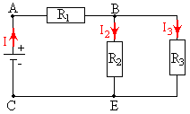

نعطي: 

- أرسم الدارة المكافئة ثم أحسب قيمة المقاومة المكافئة .

- أحسب شدة التيار .

- استنتج شدة التيارات .

**جواب التمرين الخامس**

- الدارة الكهربائية المكافئة و قيمة المقاومة المكافئة :

🖐 الدارة الكهربائية المكافئة:

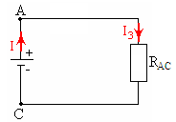

🖐 قيمة المقاومة المكافئة :



- شدة التيار الكهربائي :

بتطبيق قانون أوم على الموصل الأومي المكافئ :

لدينا: 

إذن: 

- شدة التيارات الكهربائية :

🖐 شدة التيار الكهربائي :

بتطبيق قانون أوم على الموصل الأومي :

لدينا: 

و باعتماد على علاقة مقسم التوتر:





إذن: 





🖐 شدة التيار الكهربائي :

بتطبيق قانون العقد في النقطة :

لدينا: 

إذن: 

**التمرين السادس**

تتكون هذه الدارة من ثلاثة موصلات أومية  و  و مولد للتيار.

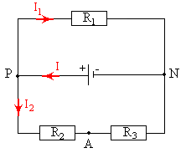

نعطي: .

- أحسب قيمة المقاومة المكافئة .

- أحسب شدة التيار .

- استنتج شدة التيارات .

نعطي: ,  و .

**جواب التمرين السادس**

- قيمة المقاومة المكافئة :



- شدة التيار الكهربائي :

بتطبيق قانون أوم على الموصل الأومي المكافئ :

لدينا: 

إذن: 

- شدة التيارات الكهربائية :

🖐 شدة التيار الكهربائي :

بتطبيق قانون أوم على الموصل الأومي :

لدينا: 

إذن: 

🖐 شدة التيار الكهربائي :

بتطبيق قانون العقد في النقطة :

لدينا: 

إذن: 

**التمرين السابع**

يمثل الشكل أسفله دارة كهربائية تحتوي على مقسم للتوتر.

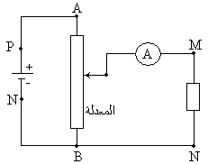

التوتر بين مربطي المولد  ثابت, بحيث تنطبق الزالقة  للمعدلة و النقطة .

- حدد قيمة التوتر .

- نقيس التوتر  بواسطة راسم التذبذب.

- حدد منحى انتقال الخط الضوئي على شاشة راسم التذبذب.

- أوجد قيمة التوتر  إذا علمت أن الخط الضوئي قد انتقل بالمسافة .

الحساسية الرأسية هي .

- استنتج قيمة التوتر  بين مربطي الأمبيرمتر.

- تنطبق الزالقة  و النقطة  حدد موضع الخط الضوئي على شاشة راسم التذبذب المركب بين  و .

**جواب التمرين السابع**

- قيمة التوتر الكهربائي :

عندما تنطبق الزالقة  مع النقطة :



-

- منحى انتقال الخط الضوئي على شاشة راسم التذبذب نحو الأعلى لأن .

- قيمة التوتر الكهربائي :



- قيمة التوتر الكهربائي  بين مربطي الأمبيرمتر:

بتطبيق قانون إضافية التوترات بين النقطتين  و :

لدينا: 

إذن: 

- موضع الخط الضوئي على شاشة راسم التذبذب المركب بين  و :

عندما تنطبق الزالقة  مع النقطة , يكتب قانون إضافية التوترات على الشكل التالي:



و منه: 

و نعلم أن: 

و بالتالي: 

**التمرين الثامن**

نركب أربعة موصلات أومية (),(), () و () متماثلة مقاومة كل واحد منها هي  كما يوضح التالي.

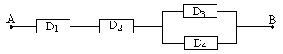

نسمي  مقاومة الموصل الأومي المكافئ لتجميع الموصلات الأربعة و يمثل المنحنى أسفله المميزة  للموصل الأومي المكافئ.

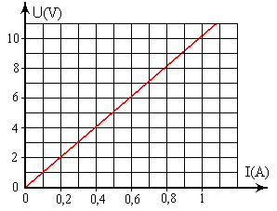

- عين مبيانيا المقاومة  للموصل الأومي المكافئ.

- أوجد تعبير  بدلالة .

- أحسب قيمة .

**جواب التمرين الثامن**

- قيمة المقاومة  للموصل الأومي المكافئ مبيانيا:

باعتماد على المنحنى :

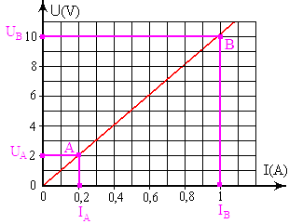



- تعبير المقاومة المكافئة  بدلالة :









- قيمة المقاومة :



**التمرين التاسع**

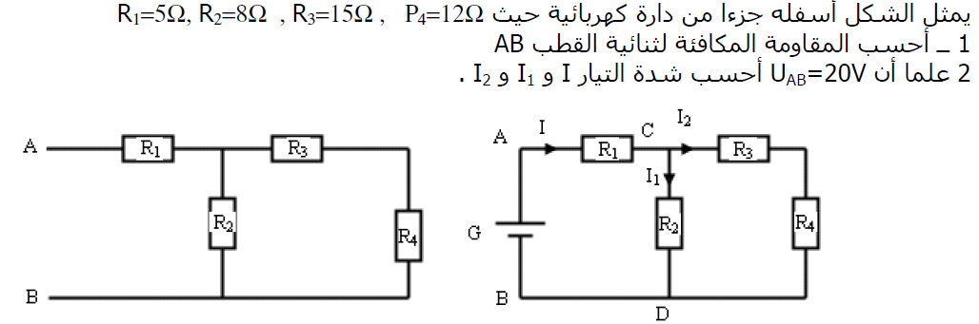

**جواب التمرين التاسع**





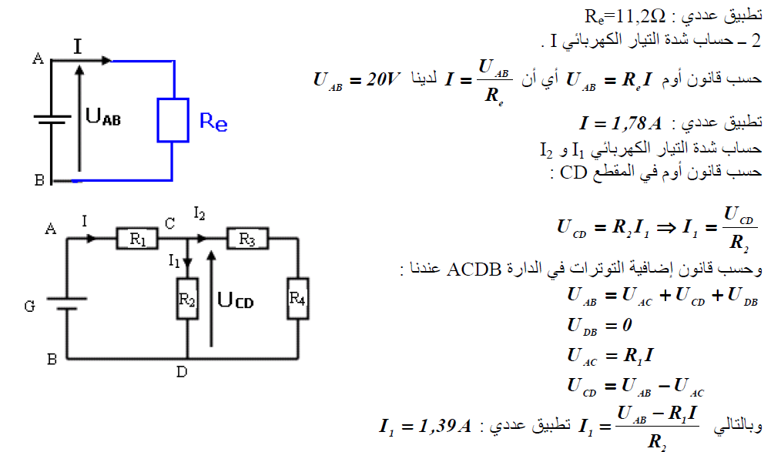



**التمرين العاشر**

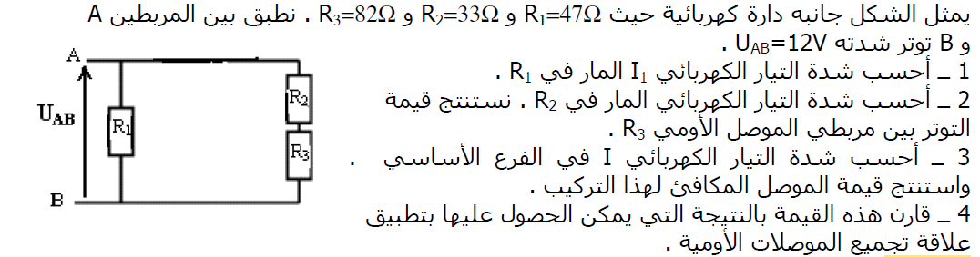

**جواب التمرين العاشر**

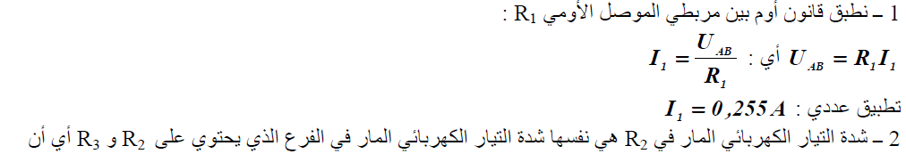

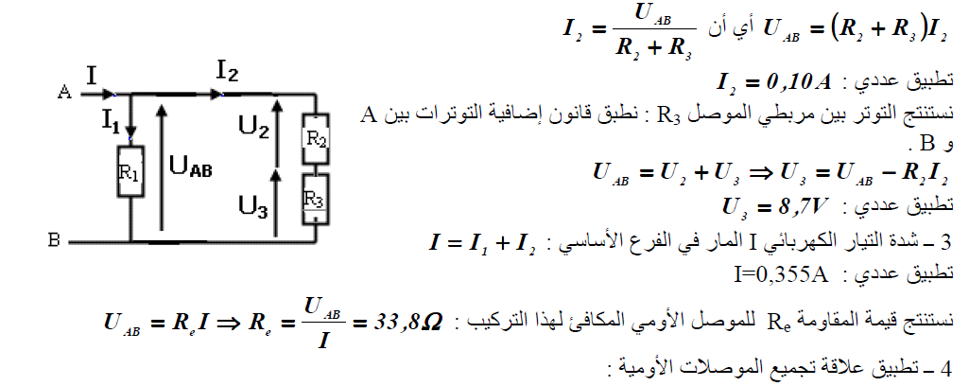





**التمرين الحادي عشر**

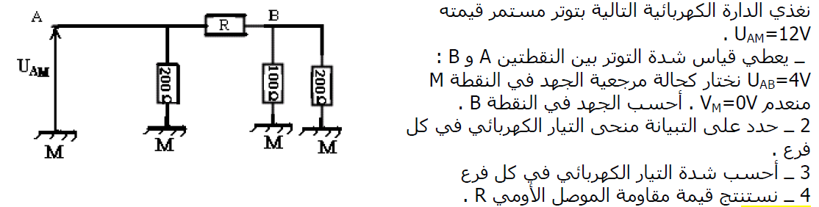

**جواب التمرين الحادي عشر**

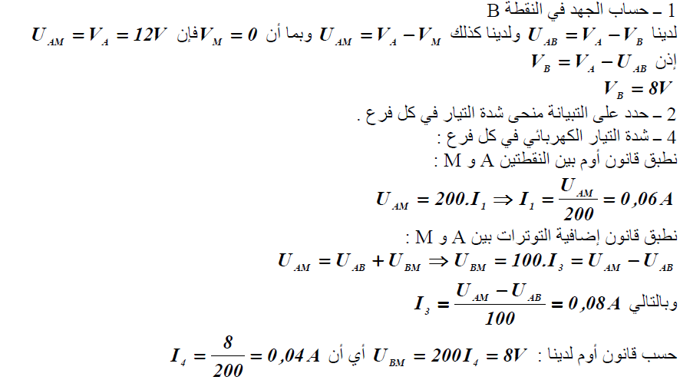

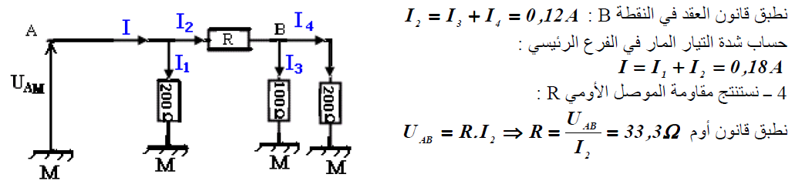

**التمرين الثاني عشر**

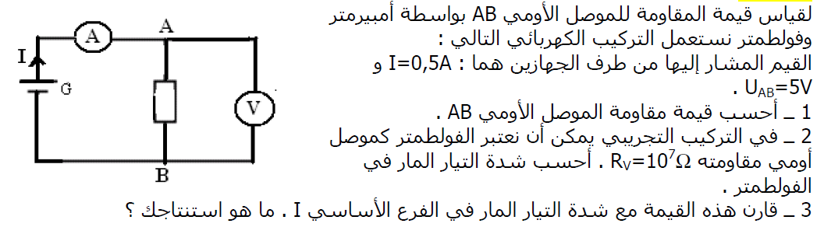

**جواب التمرين الثاني عشر**

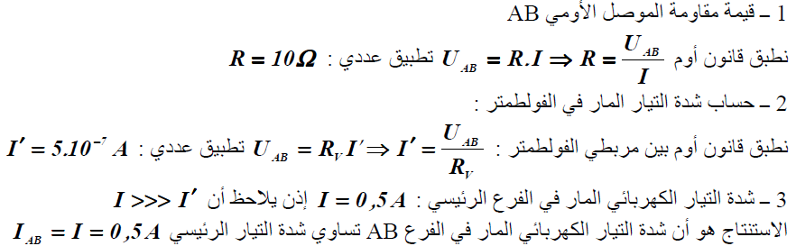

**التمرين الثالث عشر**

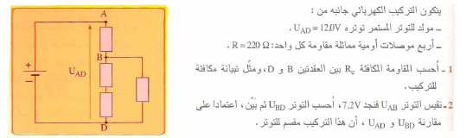

**جواب التمرين الثالث عشر**

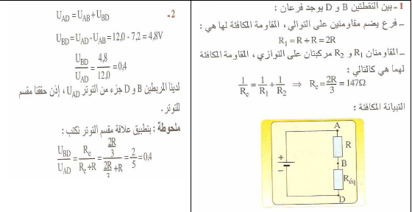

**التمرين الرابع عشر**

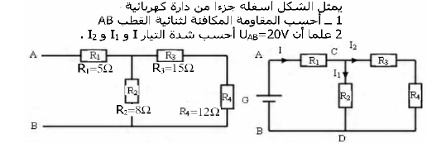

**جواب التمرين الرابع عشر**

**التمرين الخامس عشر**

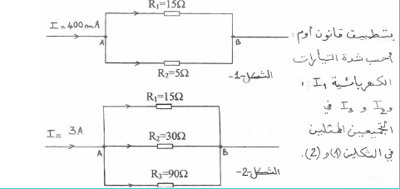

**جواب التمرين الخامس عشر**

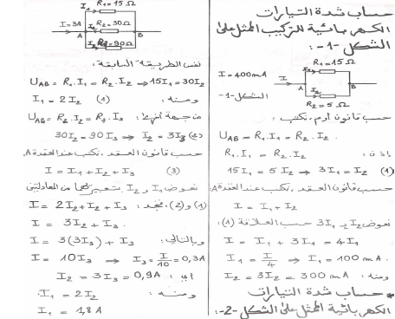

**التمرين السادس عشر**

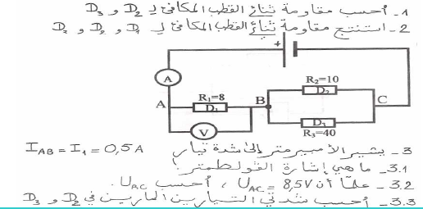

**جواب التمرين السادس عشر**

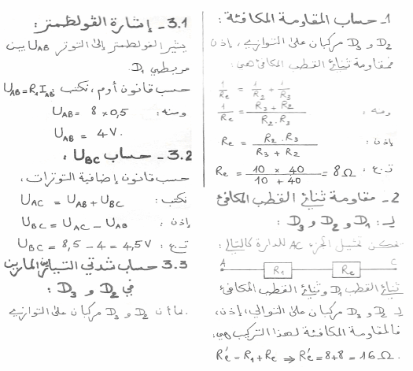

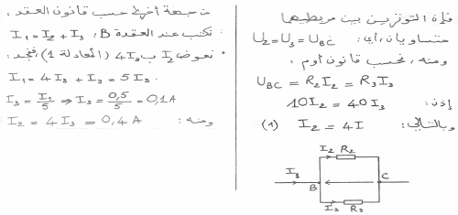

**التمرين السابع عشر**

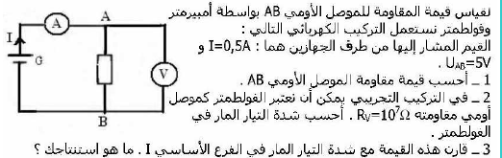

**جواب التمرين السابع عشر**

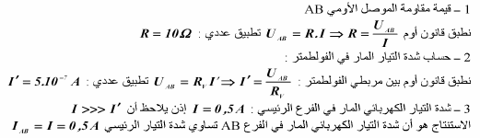

**التمرين الثامن عشر**

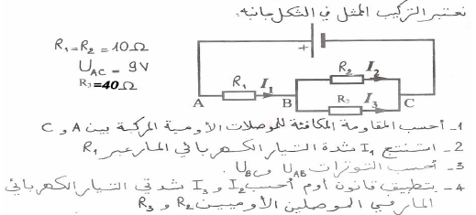

**جواب التمرين الثامن عشر**

**التمرين التاسع عشر**

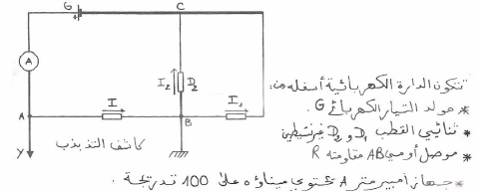

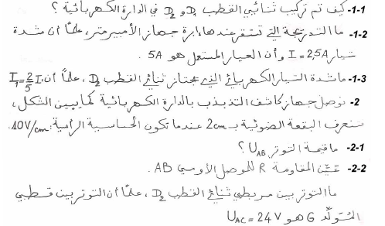

**جواب التمرين التاسع عشر**

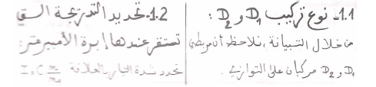

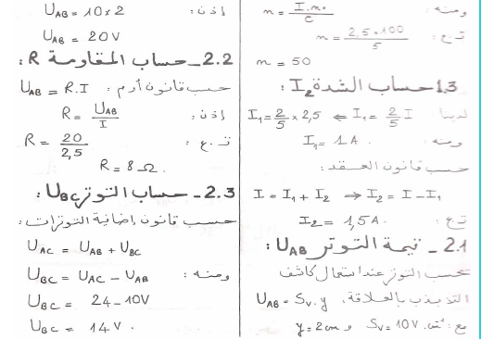

**التمرين العشرون**

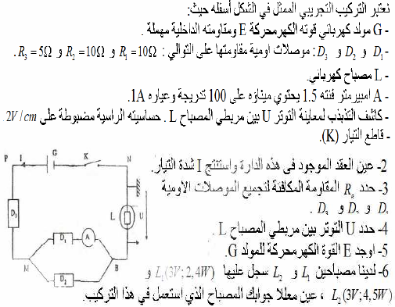

**جواب التمرين العشرون**

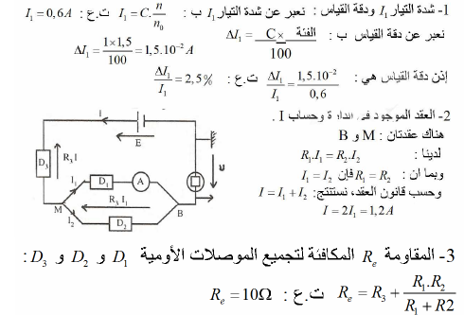

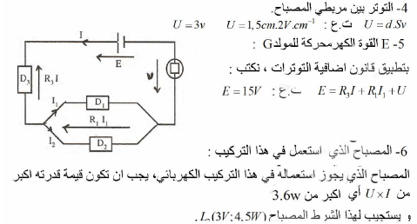

**التمرين الحادي و العشرون**

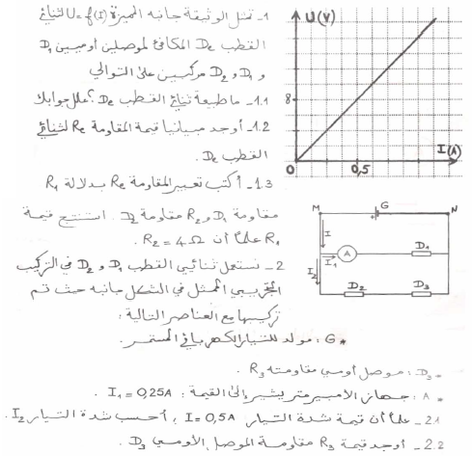

**جواب التمرين الحادي و العشرون**

